2020韓潮迫降～跟著韓劇玩韓國六日
楊州NARI公園(粉黛亂子草、波波草)‧抱川藝術谷‧漢灘江天空之橋
歐式香草島花園‧韓國民俗村‧益善洞韓屋咖啡街‧龍山汗蒸幕
〔特別贈送”愛的迫降”北韓風格消夜：平壤酒店～炸雞翅2人一份+啤酒或飲料擇一〕
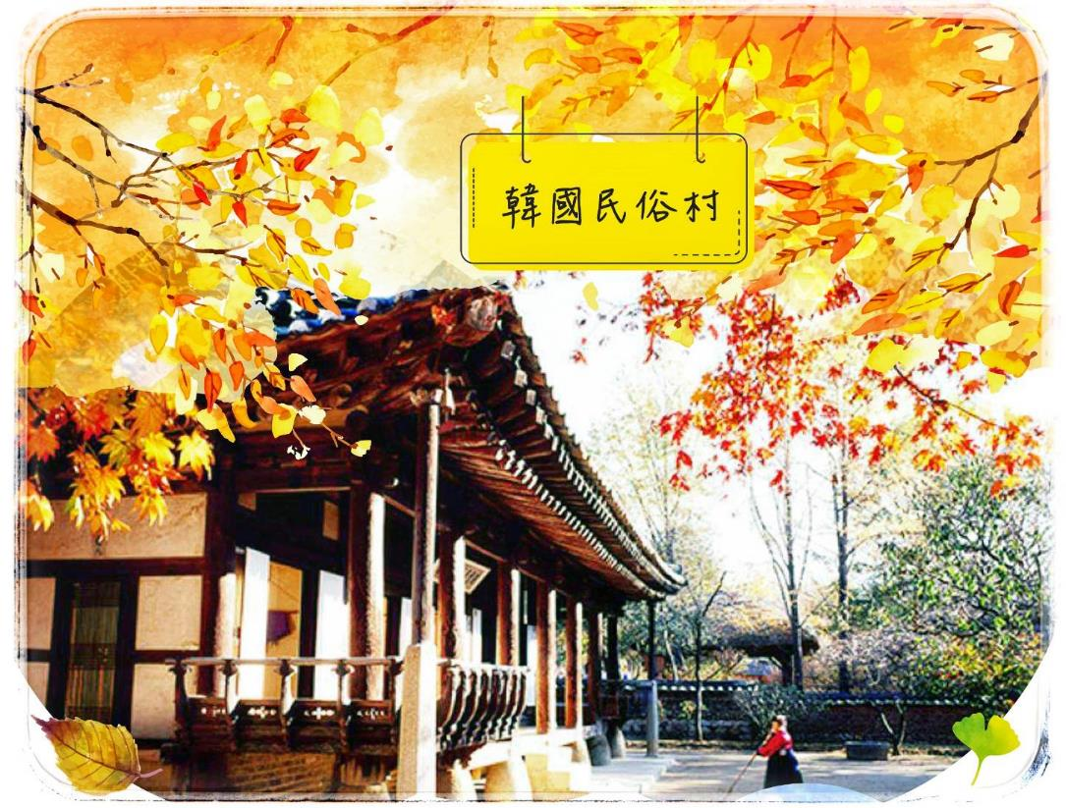
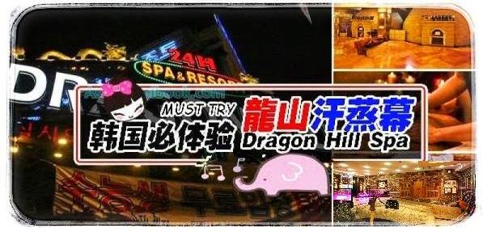
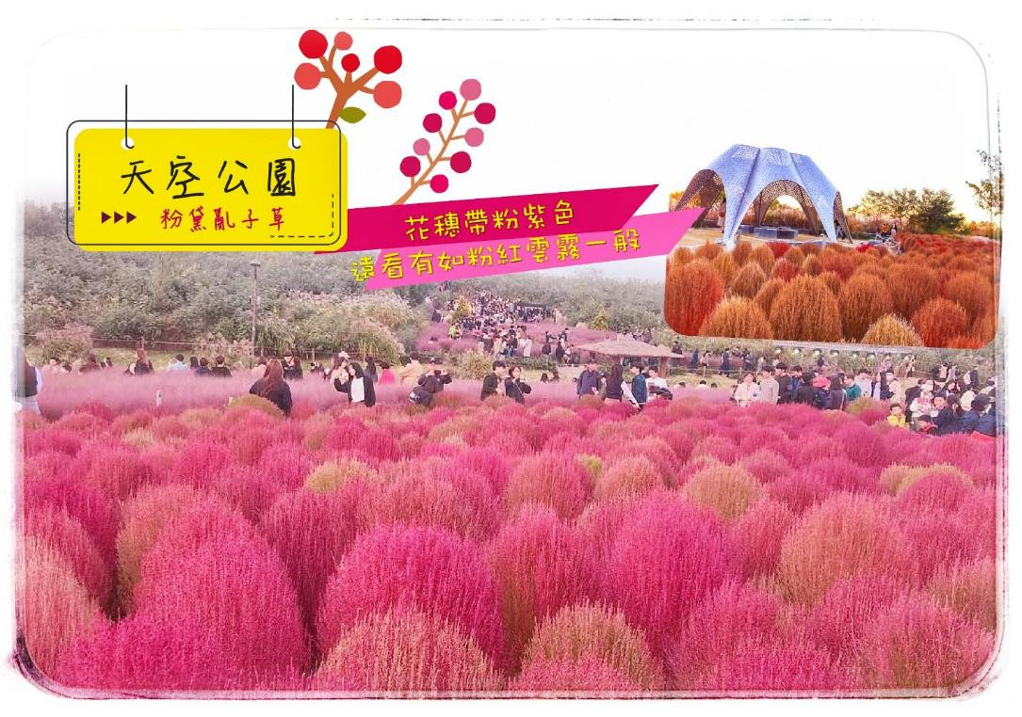
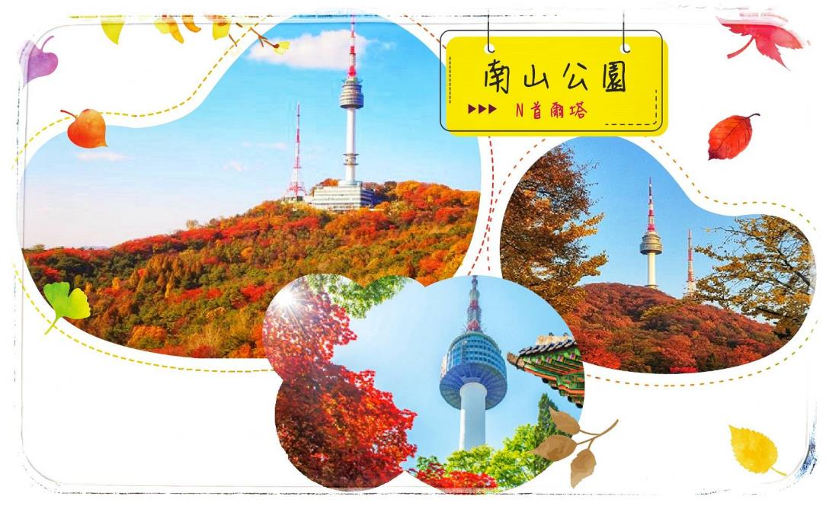
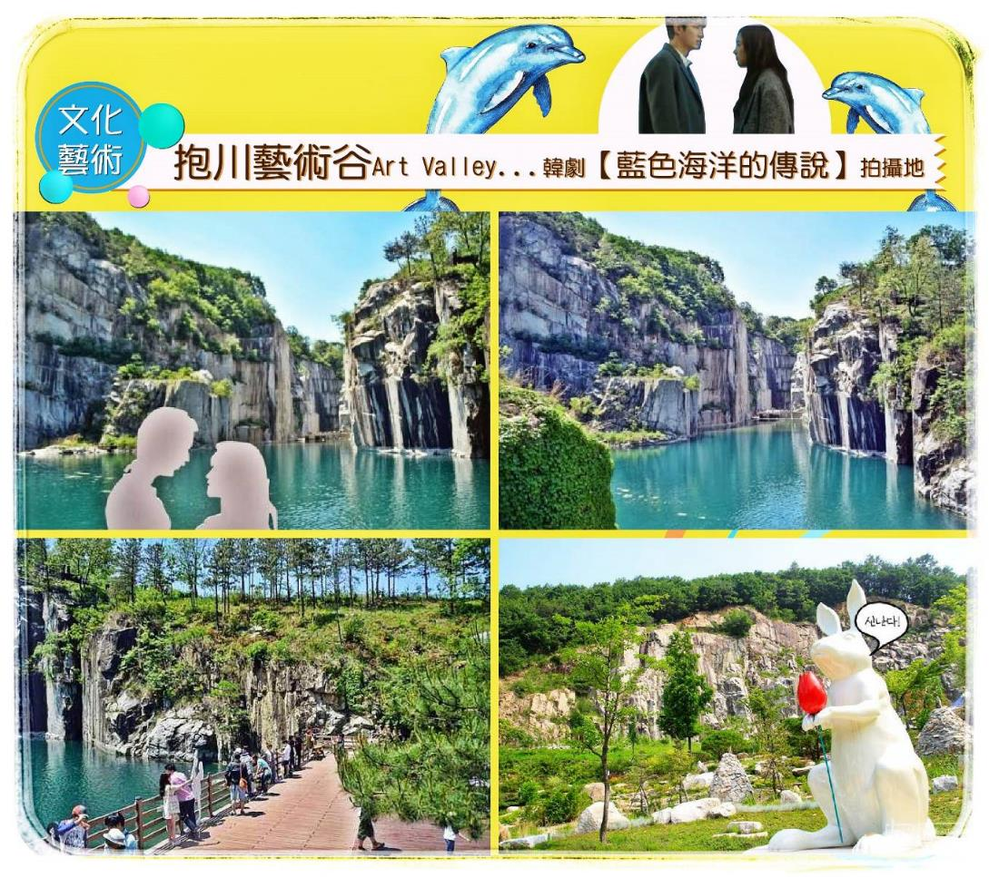
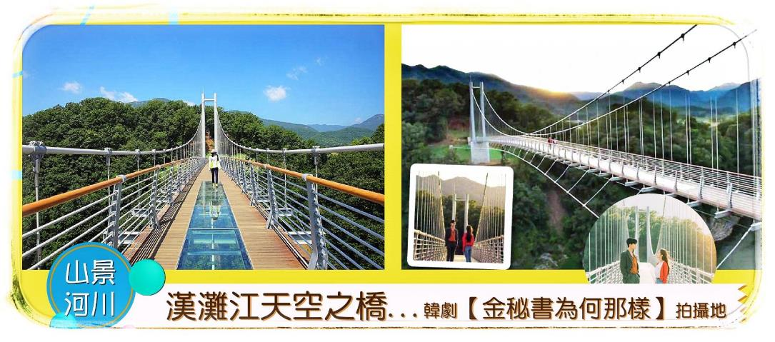
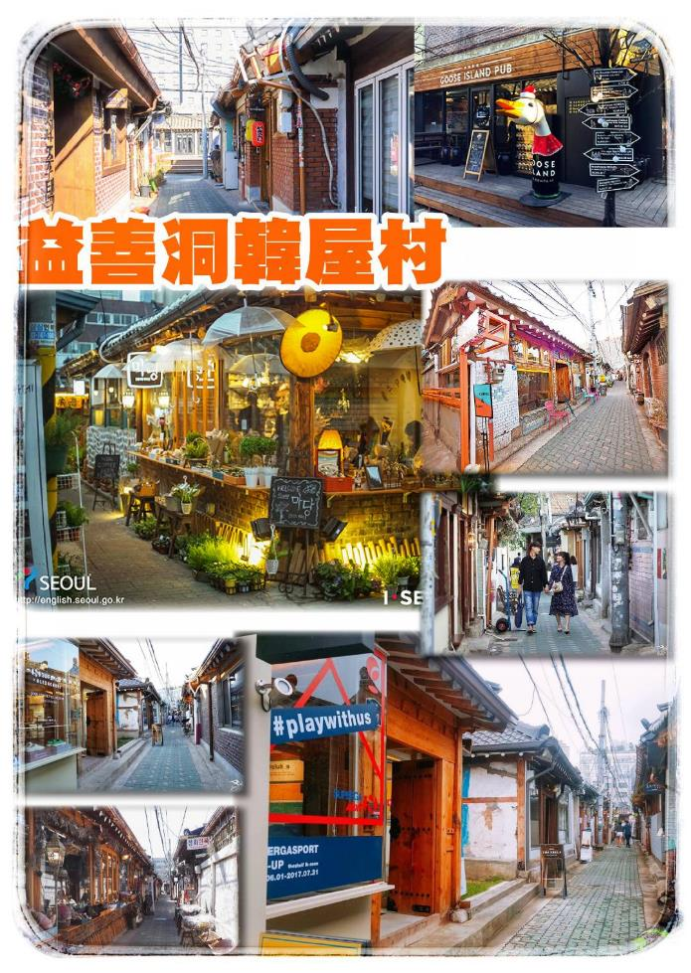
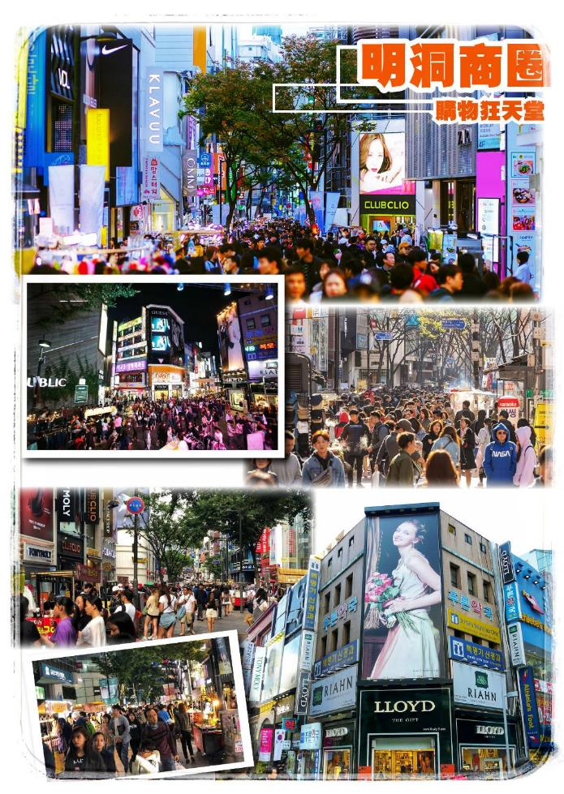

參考航班：
去程：桃園機場／仁川機場 CX430 1710/2040
回程：仁川機場／桃園機場 CX421 0930/1105
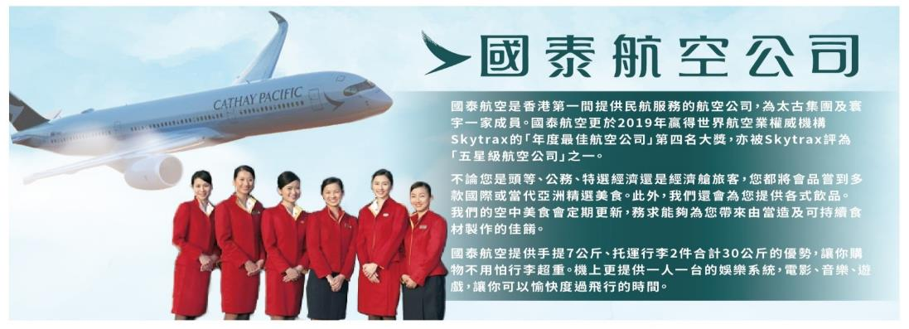

Day 1 | 桃園仁川 (永宗國際機場)
搭乘豪華客機飛往韓國，抵達韓國【仁川永宗國際機場】，爾後由專車返回飯店，您可好好的養精蓄銳，休息一下，準備明天開始的一連串韓國歡樂之旅。
※如遇住宿首爾區，早餐內用則改為外用中韓式總匯自助餐。
 |  | 早餐：X
 |  | 中餐：X
 |  | 晚餐：機上
 |  | SEA&MOON HOTEL商務飯店 或BLUE MARINE HOTEL商務飯店 或WANTED HOTEL商務飯店 或GOLD COAST HOTEL商務飯店 或PARK MARINE HOTEL商務飯店 或RIVIERA VERIUM HOTEL商務飯店 或GOLDEN HOTEL商務飯店 或PREMIERS HOTEL商務飯店 或SOPRA HOTEL商務飯店 或NEW M HOTEL商務飯店或 RGB SKY HOTEL商務飯店 或同級
Day 2 |  | 打卡聖地～楊州NARI公園 (粉黛亂子草～波波草～圓仔花) or 賞楓秘境～京畿道小金剛山【逍遙山】(行程擇一)→韓劇”步步驚心”和”藍色大海的傳說”拍攝地～抱川藝術谷 (含門票+單程單軌列車)→韓劇”金秘書你為什麼那樣”和”愛的迫降”拍攝地～漢灘江天空之橋→歐式香草島花園 (多部電視劇與綜藝節目拍攝地)
(9-10月)【楊州NARI公園】超美的地方！彷似走進花花世界一樣！千萬朵壯觀的千日紅，鮮見的掃帚草(波波草)，夢幻粉紅海之粉黛亂子草，七彩繽紛的玫瑰，紅紅的美人蕉花，滿掛著超大的葫蘆瓜隧道，像蝴蝶小花的山桃草，金黃的大波斯菊等等…… (注意不同品種的花期會不一)！波波草(又稱掃帚草)，一球一球的好可愛。有紅色、紫色，各種不一樣的色階，加上原先的綠色增添了秋天浪漫的氣氛。粉黛亂子草是一種觀賞草，花期可以從9月中旬至11月中旬，花穗雲霧狀。開花時，綠葉為底，粉紫色花穗如髮絲從底部長出，遠看如粉紅色雲霧。站在草中，再搭配藍天，猶豫身處於夢幻的仙境中。草原上有一個高處是展望台，上方有一個幸福響鐘，好多戀人在這邊拍照宛如是幸福的戀人聖地啊!!!
或(10月底～11月)【京畿道小金剛山 (逍遙山)】位於京畿道東豆川市的逍遙山，是漢水以北最高的名山。山的規模雖然不大，但山勢奇異。秋季紅葉別出一幟，自古以為就被稱為京畿的小金剛。逍遙山之所以得此稱謂，是因為徐花潭(徐敬德)、楊蓬萊(楊士彥)和梅月堂(金時習)經常到此逍遙，因此被稱為逍遙山。這裡也是元曉大師苦行修道領悟大道的地方，因此是著名的佛教遺跡。逍遙山有自在庵，元曉瀑布等旅遊勝地。
※由於每年芒草時期、粉黛亂子草時期因氣候關係，日期不一。若因天候因素無法觀賞，會依原行程設定前往景點 (或是由導遊更換當季其他景點替代)，請於報名時特別注意與見諒。
【華麗變身-抱川Art Valley】熱門韓劇《藍色海洋的傳說》、《步步驚心》、《花遊記》拍攝地，將已廢棄的採石場融入文化藝術元素後改造成熱門的旅遊勝地。最令人印象深刻的地方無非是稜角分明的山壁、碧綠的湖水，及雕像公園令人豁然開朗的廣闊風景。而其中漂亮的天鑄湖美景更將讓您難以忘懷！行程更高成本包含單軌列車門票沿途欣賞風景。
【漢灘江天空之橋】是2018年5月13號剛剛修建的一個京畿道的旅遊名勝古跡之一，高度50米和長度200米的天空之橋上可以享受美麗的漢灘江的火山地形柱狀節理等。橋上玻璃製成透明路，刺激又好玩，站在橋上遠眺漢灘江景色一覽無余，山水美好至此。
【歐式香草島花園】始建於1998年的香草島樂園有一個傳奇性的來歷，據說當時香草島樂園的創建人因為得了癌症被發死亡通知書，後來偶然的機會接觸到香草，結果每天接觸兩年下來癌症居然好了，於是香草島樂園的創建人便買下抱川那片13萬平方米的的山地，在園內編植香草花木，並以地中海的「生活中的香草」為主題設計運營。香草島樂園主要由四部分組成：香草植物博物館，威尼斯小鎮、地中海花圃園和聖誕村等歐式建築群。在香草島樂園，你不但可以在香草博物館欣賞到各種各樣的香草類植物，還可以在各個香草體驗店內看到各式各樣的香草類產品。多部電視劇與綜藝節目拍攝地──《愛上恢單女(別有用心的單身女)》、《製作人的那些事(製作人們)》、《灰姑娘的姐姐》、《愛的兩人三角(海德、哲基爾與我)》、《Running man》。
🍁🍁🍁賞楓與賞銀杏行程會因自然天候狀況而有變化。如遇天候因素影響，使得楓葉(銀杏)未紅或楓葉(銀杏)季提前結束，而無法觀賞到楓紅與銀杏時，仍會前往原設定之景點參觀。🍁🍁🍁
 |  | 早餐：精緻早餐
 |  | 中餐：榮獲韓國最佳飲食認證的美食餐廳～南瓜排骨+南瓜粥15000￦
 |  | 晚餐：韓式烤肉+季節小菜8000￦
 |  | SEA&MOON HOTEL商務飯店 或BLUE MARINE HOTEL商務飯店 或WANTED HOTEL商務飯店 或GOLD COAST HOTEL商務飯店 或PARK MARINE HOTEL商務飯店 或RIVIERA VERIUM HOTEL商務飯店 或GOLDEN HOTEL商務飯店 或PREMIERS HOTEL商務飯店 或SOPRA HOTEL商務飯店 或NEW M HOTEL商務飯店或 RGB SKY HOTEL商務飯店 或同級
Day3 |  | 韓劇“愛的迫降”拍攝地～雪峰公園→韓國民俗村 (含門票+表演)+遊樂園 (一票到底自由券)→塗鴉秀 (贈精美小禮品)→弘大韓流街 (贈韓劇”愛的迫降”北韓風格消夜：平壤酒店～炸雞翅2人一份+北韓啤酒或飲料擇一/每人一杯)
【雪峰公園】是雪峰山和雪峰湖相輝映的利川代表性公園。更有都市內難求的湖水公園，內有一個3萬坪的大湖，沿著湖水的寧靜步道，十分適合情侶前來，公園內另展示有藝術家的雕刻作品。雪峰公園擁有許多奇岩怪石、礦泉水地、雪峰山城、映月庵等。除此之外，這裡也是舉辦世界陶瓷美術展和利川陶瓷節、麗川稻米文化節的所在地。可說是自然和人文都相當豐富的地方。
【韓國民俗村】民俗村的構造選擇呈現朝鮮後期當時的生活景象，尤其是展現出當代士農工商階層文化、巫俗信仰、歲時風俗等各式面貌。另外依地區特色完整再現當代傳統農宅、民宅、官宅、
官衙、書院、韓藥材店、書塾、樓亭、打鐵鋪、市集街道，以及擁有99個隔間的兩班住宅等建築物，以藉此來更加瞭解朝鮮時代人民的生活。表演活動包括農樂、馬術武藝、傳統婚禮儀式在內等演出。而在民俗村的市集上，還可以品嚐到蒸餅、麻糬、烤乾明太魚、綠豆煎餅、蔥餅等韓國傳統年糕和各式下酒菜美食等，以及最受遊客們歡迎，採用古法釀製的冬冬酒(傳統小米酒)。民俗村內有各式各樣的遊樂設施可供大小朋友一起遊玩喔!! 素有「韓劇御用背景地」之稱的韓國民俗村，這裡是《成均館緋聞》的拍攝地之一，也是《擁抱太陽的月亮》中陽明君的家。就連《來自星星的你》中，都敏俊的幽浮也曾經來湊過一咖啦～～
【HERO塗鴉秀】結合美術、戲劇與音樂劇，不需要聽得懂韓文，約 80 分鐘的表演裡，演員會將作畫的過程完整呈現給觀眾，不僅是韓國最早的美術公演，也首開世界先例。不只作畫過程富有創意，表演並配合節奏性音樂和肢體律動，從聽覺和視覺上帶動觀眾情緒。塗鴉秀將以全新又多元的感性，取悅現場的每一位觀眾朋友。
註：遇滿場或休館時，則以幻多奇秀替代。
【弘大韓流街】以經營國際、國內著名品牌服裝為主的名品折扣店為主，近千家商鋪密布，彙集吃喝玩樂購的各種業態匯聚，是首爾市最俱先鋒文化與潮流藝術氣息，這裡的年輕感、文化氣息及街頭表演，讓顧客流連忘返的購物休閑聖地。而且這裡還是時尚潮人，藝術家的聖地哦。弘大地鐵站附近聚集了比較多特色咖啡廳、飾品服飾店、美妝用品店、各類知名美食餐廳與小吃，而弘大周圍則有文化氣息的各種小型展廳畫廊，與年輕學生玩High必備的夜店街，走在弘大周圍，能夠看到校園外牆壁畫街 (畢卡索街)帶有各種個性塗鴉，是個街頭味濃厚、地下文化蓬勃發展的區域，這裡更有許多必追韓劇景點喔。

 |  | 早餐：精緻早餐
 |  | 中餐：山薊菜拌飯或牛肉湯飯或章魚拌飯或豬肉蓋飯4選一
 |  | 晚餐：人蔘雞套餐7000￦
 |  | SEA&MOON HOTEL商務飯店 或BLUE MARINE HOTEL商務飯店 或WANTED HOTEL商務飯店 或GOLD COAST HOTEL商務飯店 或PARK MARINE HOTEL商務飯店 或RIVIERA VERIUM HOTEL商務飯店 或GOLDEN HOTEL商務飯店 或PREMIERS HOTEL商務飯店 或SOPRA HOTEL商務飯店 或NEW M HOTEL商務飯店或 RGB SKY HOTEL商務飯店 或同級
Day4 |  | 青瓦台→人蔘專賣店→彩妝坊 (贈精美小禮品)→NS打卡熱點～益善洞韓屋咖啡街 (尋找德魯納酒店大廳櫃台)→南山公園+N首爾塔 (不含電梯卷)→明洞
【青瓦台 (南韓總統府)】位於首爾市中心景福宮的北側，是韓國總統的官邸。1991年新建的本館是總統日常生活起居的地方，同時也是執行國家公務的地方。這座代表韓國印象的建築的瓦屋頂是鮮艷的鈷藍色。韓國政治中心青瓦臺最顯著的特徵就是它的青瓦，一到青瓦臺首先看到的是主樓的青瓦。青瓦臺主樓背靠北嶽山，靑瓦與曲線型的房頂相映成趣，非常漂亮。站在青瓦臺外拍照留影也是不錯的選擇。
【韓國的國寶～人蔘專賣店】被譽為東方靈草靈物的〝高麗人蔘〞，其養身治病的功效在韓國和中國民間廣為流傳，因韓國具有人蔘生長最佳地理氣候條件，因此賦予地位之高的～高麗人蔘之名。
【知名時尚彩粧店】相信愛美的女人們一定可以在這挑選最新款最 hito 彩粧品，而除了購買外店家特別提供免費彩粧教學，讓辛苦上班族及學生族群在忙碌生活中一樣可以打造出時尚流行彩粧，讓您永遠跟上時代潮流尖端，令外還特別贈送精美禮品。
【益善洞韓屋咖啡街】益善洞跟鐘閣、明洞、東大門、光化門等景點一樣，都是位於首爾鍾路且歷史悠久的中心地帶，但相對來說，卻不太為人所知。但是近來因為有許多年輕藝術家和青年創業家落腳在此，並打造出十分具有個性的咖啡廳、餐廳以及手工藝品店等，讓益善洞成為能夠一次感受首爾多樣魅力的綜合文化空間，深受許多人的喜愛。而走在益善洞像迷宮的小巷內，會讓人有一種在進行尋寶之旅的感覺，現在就一起來一探究竟吧！
【南山公園+愛情鎖牆+首爾塔 (不上塔)】南山公園位於首爾市中心，樹林繁茂，是個非常適合散步的好地方。公園內有著名的八角亭以及朝鮮時代的烽火臺，還有可俯瞰首爾市區的首爾塔，風景非常優美。在首爾塔全新裝潢後，更是擺脫了老舊的外觀，以嶄新的面貌示人並改名為N 首爾塔有新(NEW)的意思。除了表演、展覽和影像設施，並有高級餐廳、咖啡廳入駐，形成一個複合型的文化旅遊空間，如今的首爾塔是到首爾的遊客必遊的一處景點。還有相愛的情侶來到這兒不能錯過的愛情鎖牆，買一個愛情鎖在上面寫下兩人的名字及誓言鎖在欄杆上，並且許下願望後將鎖匙丟向遠方象徵心愛的兩人感情堅貞，永不分離。
【首爾明洞】整個韓國流行指標的代表地區，舉凡國內外知名品牌服飾、運動用品、流行文具雜貨等當年度最新流行時尚商品均可在這裡購買到。明洞的魅力，絕對令您難以招架，是個購物天堂。穿梭在巷內街角，韓國國民美食的香氣陣陣撲鼻，無論是老牌知名餐廳或是美味小餐館，都在誘惑著您速速入內大快朵頤一番。
 |  | 早餐：精緻早餐
 |  | 中餐：TANG196澎湃海鮮雞聚寶盆+活生生章魚16000￦
 |  | 晚餐：發放韓幣7000￦
 |  | SEA&MOON HOTEL商務飯店 或BLUE MARINE HOTEL商務飯店 或WANTED HOTEL商務飯店 或GOLD COAST HOTEL商務飯店 或PARK MARINE HOTEL商務飯店 或RIVIERA VERIUM HOTEL商務飯店 或GOLDEN HOTEL商務飯店 或PREMIERS HOTEL商務飯店 或SOPRA HOTEL商務飯店 或NEW M HOTEL商務飯店或 RGB SKY HOTEL商務飯店 或同級
Day 5 |  | 保肝靈→韓國體驗營 (參觀海苔工廠+DIY紫菜捲+韓服體驗)→龍山汗蒸幕→清溪川→東大門綜合市場+東大門設計場→韓國大型超市
【保肝專賣店】經韓國肝病研究所羅天秀博士精心研究，用高低分子分離方法，選取了對肝病機能有保健及醫療作用的高分子多糖體，命名為 HD-1。HD-1 能將人體內有害物質或低分子物質吸收並將排出體外，藉此減少肝臟負擔，提高肝臟再生及肝機能的效果。
【韓國文化體驗 (海苔試吃、DIY紫菜捲、韓服體驗)】海苔工廠介紹海苔的製造過程及營養價值，並可以吃到剛剛製作好的海苔成品。海苔包含豐富的蛋白質、維化命(A.B1.B2.C)、鉀、鐵、磷、鎂等各種微量元素的健康食品。能夠在體內與酸性食品保持均衡狀態。館內專人解說海苔的採收及製作方式，櫥窗內栩栩如生的圖片和人物造景，讓您一目了然。另外安排《韓國傳統服飾體驗》全團貴賓均將成為今天的最佳男女主角，換上古代傳統的韓服，您可拿著相機隨意拍攝，愉快的捕捉美麗的倩影。
【龍山汗蒸幕】龍山汗蒸幕就提供了松樹火汗蒸幕、黃土松樹火汗蒸幕、水晶光鹽巴房、山林浴房、石冰庫、黃土冥想修練室、天然軟玉氣體驗室這麼多種的汗蒸幕，但不是每次都開放全部，而是依照不同時間開放不同種類，每一個溫度各有不同，有低溫、中溫、高溫等，進去後就像是蒸氣SPA一樣，可以躺在裡面休息唷，然後身體就會一直冒汗。汗蒸幕其實就像是三溫暖，是韓國人喜愛聚會的地方，他們總會相約在汗蒸幕，一起流汗一起談天說地，這是一個結合三溫暖、刷背去角質的療癒聖地，龍山汗蒸幕打造出宛如中國華麗宮廷風格的環境，也提供了餐廳美食飲料服務，
(想要刷背去角質，這可是要自費喔，一次費用約韓幣2萬5千元)
【清溪川】都市中的休憩空間，環境優美、空氣清新、河川清澈，其中最著名的景點是象徵著清溪川的「清溪廣場」。清溪廣場是清溪川的第一個區間，也是清溪川的象徵，位於首爾中心位置的世宗路，鄰近光化門。廣場內有瑞典普普藝術家的雕塑藝術作品「Spring」、八石潭、光之地圖等。
【東大門市場】《韓國最大露天市場》是韓國最大的批發零售購物區，從絲綢、衣服、鞋子、運動用品、配管工具、電器產品、辦公室用具、玩具等，想像到的應有盡有，想買的東西，都可以在東大門找到。
【東大門設計廣場DDP】東大門設計廣場(以下簡稱「DDP」)位於原東大門運動場舊址，將於2014年3月21日正式開館。DDP不僅將成為世界規模最大的三維新地標，也同時具備舉辦各種國際會議、展覽會、戲劇公演、時裝展等集合設計及創新為一體的複合型多功能廣場。
【Emart或樂天或Hoemplus】是韓國三大超市，吸引不少遊客到來購物。店內亦容易找到韓國人氣手信的商品，如紫菜、泡菜、大醬、餅乾等，超市內提供免費wifi服務及退稅(購買金額超過3萬韓元時可以得到約7～8%的附加價值稅退稅，但部分新鮮食品除外)。
 |  | 早餐：精緻早餐
 |  | 中餐：花味一飯～巨無霸石鍋拌飯8000￦
 |  | 晚餐：不凡男子馬鈴薯豬骨湯
 |  | SEA&MOON HOTEL商務飯店 或BLUE MARINE HOTEL商務飯店 或WANTED HOTEL商務飯店 或GOLD COAST HOTEL商務飯店 或PARK MARINE HOTEL商務飯店 或RIVIERA VERIUM HOTEL商務飯店 或GOLDEN HOTEL商務飯店 或PREMIERS HOTEL商務飯店 或SOPRA HOTEL商務飯店 或NEW M HOTEL商務飯店或 RGB SKY HOTEL商務飯店 或同級
Day 6 |  | 仁川 (永宗國際機場) 桃園
早上前往【仁川永宗國際機場】，辦理出境手續後，搭乘豪華客機飛返桃園中正國際機場，團員門互道珍重再見後，結束這次愉快的韓國六日之旅。
 |  | 早餐：機上簡餐
 |  | 中餐：X
 |  | 晚餐：X
 |  | 溫暖的家
以上行程的交通住宿及旅遊景點盡量忠於原行程，但有時會因飯店確認級班機時間之故，行程順序會前後更動會互換觀光景點或住宿地區順序調整。若遇特殊型況，如交通阻塞、觀光景點休假、住宿飯店調整、班機時間調整或其他不可抗力之因素，行程安排以當地為主。情非得已，懇請諒解，並請於報名時特別留意!!

行程注意事項
★.國泰航空自2020/3/02開始規定，團體票一經開票沒有退票價值。
■本團體機票限團去團回，不得脫隊或延回，機票一經開出，不得退票、改期。若出發後於行程中途脫隊，視同
自願放棄行程恕不退費。
■領隊、司機、導遊，每人每日服務費 NTD$ 200. (共計NT$1200.-)
■護照正本(效期出發日起六個月以上)，台灣護照觀光停留90天免簽證。本行程所載之護照、簽證相關規定，對
象均為持中華民國護照之旅客，若貴賓持他國護照，請先自行查明相關規定，報名時並請告知您的服務人員。
■役齡男子尚未履行兵役義務者，請於出境前先辦妥出境核准手續。
■本優惠行程僅適用本國人 (需持有中華民國護照)參團有效；若為韓國華僑或持外國護照的身份，報價另議。
■為考量旅客自身之旅遊安全並顧及同團其它團員之旅遊權益，年滿70以上及行動不便者之貴賓須有同行家人或
友人，方始接受報名，不便之處，尚祈鑑諒。
■敬請注意：近期韓國外站航空公司抓團體行李超重非常嚴格，會要求每位貴賓個別辦理CHECK IN 掛行李，每
位貴賓行李不可超過3０公斤，手提10公斤，若超重者，會要求現場補足超重費用 (超重費需由各位貴賓自行
支付)特此提醒貴賓。
■韓國海關退稅說明 ：(以下退稅僅供參考，實際操作方式請依照各機場規定為主)
韓國退稅可分為八個公司系統：Global Blue(藍色)、GLOBAL TAX FREE(橘色)、Easy Tax Refund(紅橘)、
CubeRefund(藍綠)、EASY TAX FREE(藍綠)、eTAX FREE(紅)、KT TAX FREE(紅)、SJ TAX FREE(紅)等。
(網址: http://big5chinese.visitkorea.or.kr/cht/SH/SH_CH_7_1_2.jsp)
- 可手提上飛機：退稅的物品，非化妝品類的可手提上飛機。例如 衣服、鞋子、包包類，將物品手提進關。
- 不可手提上飛機：如果物品化妝品類或不可手提的，請將退稅的東西整理成一個行李箱，請在團體掛行李前，告知導遊、領隊，此行李箱有退稅的物品。
■本行程最低出團為16人以上(含)，最多為38人以下(含)，台灣地區將派遣合格領隊隨行服務。
■行程中所包含的行程若客人不參加，則視為自動棄權，恕無法退費。
■購物站：人蔘，益肝寶，彩妝品(本專案行程所享團費優惠需配合行程內購物站停留，請各位貴賓配合參觀購物
或每人補足6000元當作無購物！如果貴賓不想因購物時間耽誤或減少行程建議可選購參加本公司無購物旅遊
產品)。
■若有特殊餐食者，最少請於出發前三天 (不含假日)告知承辨人員為您處理。
■素食者貼心小叮嚀：韓國是一個沒有素食的國家，除了華僑開的中華料理餐廳外皆以香菇火鍋為主，敬告素食
客人如前往韓國旅遊，請先自行準備素食罐頭、泡麵...等，以備不時之需!
■韓國房型很少有三人房，如要加床，可能是給一大一小的床型，也有可能是行軍床，請見諒喔!
■韓國飯店及渡假村因響應環保，請自行攜帶牙刷、牙膏、拖鞋、香皂、洗髮精及個人習慣性藥品。
■若為商務參訪團或學生畢旅團包團需另行報價，不可適用本行程報價。
■若為學生整團包團 (23歲(含)以下)、特殊拜會團、會議參展團，不適用於本報價，須另行報價。
■在韓國，為響應環保、減少廢氣，汽機車及大型車停車超過3分鐘即須熄火及關閉引擎，否則將會被記點罰款。
故司機會等客人上車後再開引擎及空調。
■韓國購物退(換)貨須知：在本公司團體行程所安排之購物站採買商品回台後，如有退(換)貨情形，請於回國後10
天內，且商品需保持未開封之完整性，交予本公司！本公司義務性質協助處理，但旅客需自行負擔該商品價格
之百分之十五的國際退貨手續費用。
■本報價是以雙人入住一房計算，若有單人或單人帶嬰兒或單人帶不佔床小孩報名參加，請補單人房差。報名參
加人數若為單數，如3人、5人....，請需求三人房(1大床1小床)或補單人房差。
專業的導遊，優秀的領隊、熱忱的服務、品質有保障 敬祝～旅途愉快～

